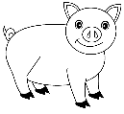
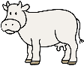
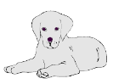

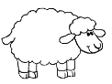
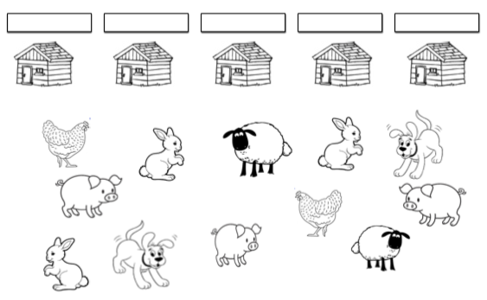
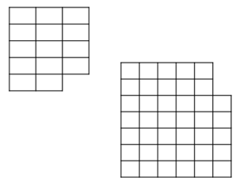
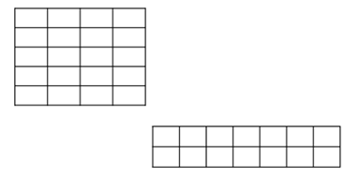
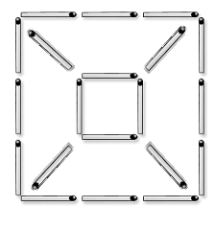
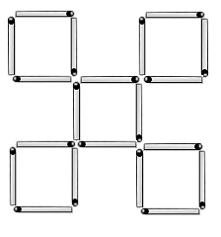
Complément mathématique 3
Niveau 1
Les jeux suivants sont destinés à compléter le travail proposé par l’enseignant. Aucun jeu n’est à faire directement sur le document. L’élève (ou un parent) devra recopier/reproduire, sur une feuille ou un cahier, ce qui est sur cette fiche. Certaines activités ne sont pas à faire sur papier et pourront être réalisées seul ou à plusieurs, une ou plusieurs fois.
Ces énigmes demandent de réfléchir autrement, de prendre son temps, d’émettre des hypothèses et de les vérifier et d’en émettre d’autres peut-être… A vous de jouer !

1/ Espace et géométrie : logique et repérage spatial (environ 20mn)
Matériel :ton cahier, un crayon, une paire de ciseaux
Retrouve les maisons des animaux
Dans une ferme il y a des cochons, des vaches, des moutons, des chiens et des lapins.

Dessine 5 maisons alignées et place chaque type d’animaux dans la bonne maison en t’aidant des renseignements suivants :
- Les cochons habitent dans la maison du milieu.
- La maison des chiens est à droite de celle des cochons.
- Les vaches sont dans la maison la plus à droite.
- La maison des moutons est à gauche de celle des lapins.
Pour t’aider, tu peux dessiner chaque type d’animal, les découper et tester tes hypothèses en les déplaçant sur les maisons dessinées. Relis ensuite les renseignements donnés et vérifie si cela correspond, sinon, réessaye !
Source : http://www.jlsigrist.com/
Numération : Le nombre mystérieux (environ 5mn)
Matériel : ton cahier, un crayon
Tu dois retrouver le nombre mystérieux en t’aidant des indices ci-dessous :
Il est plus grand que 10.
Il est plus petit que 30.
Il n’a pas de 2.
La somme de ses chiffres est égale à 10.
Source : https://leblogdechatnoir.fr/

3/ Calcul (environ 30mn)
Matériel : ton cahier, un crayon, un crayon de couleur vert et un rouge
Reproduis les quadrillages sur une feuille à carreaux et, dans chaque quadrillage, colorie tous les carrés pour qu’il y en ait autant en vert qu’en rouge.

Tu peux commencer par le quadrillage qui comporte le moins de carreaux pour bien comprendre la situation puis poursuivre avec les autres. Tu pourras si tu le souhaites créer d’autres quadrillages (formes/quantité de carreaux) mais, attention, le nombre de carreaux doit être un nombre pair !
Source : http://leblogducancre.com/le-logicophile/
4/ Espace et géométrie : reproduction de figures (environ 10mn pour les 2 premières figures et plus si le jeu continue)
Matériel : ton cahier, des feutres ou des crayons de couleur, (des ciseaux si bandes de papier)
Avec des feutres, crayons de couleur ou bande de papier reproduis les figures ci-dessous :

Source : http://mitsouko.eklablog.com/
Ensuite, cette activité peut être réalisée à plusieurs joueurs:
Un des joueurs invente une figure en assemblant des crayons puis le ou les autres joueurs reproduisent la figure. Au second tour, on change les rôles. Laissez s’exprimer votre imagination !

